
Medios de transporte (terrestre)
Coloreamos los medios de transporte terrestre.

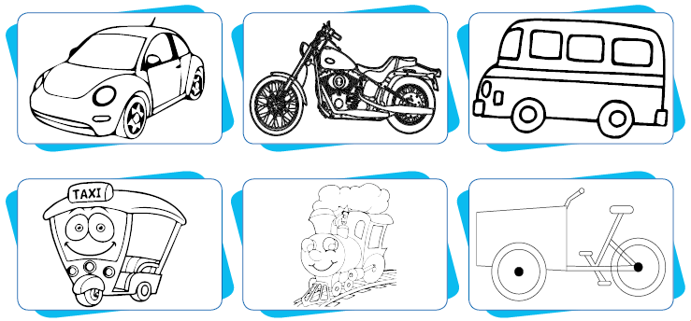

(Aéreo)
Decora con serpentina los marcos de cada medio de transporte.

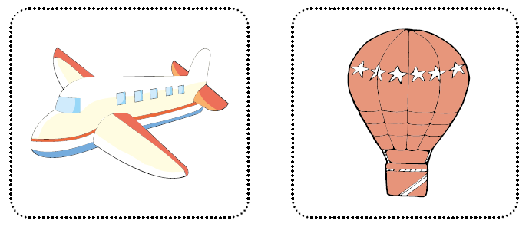

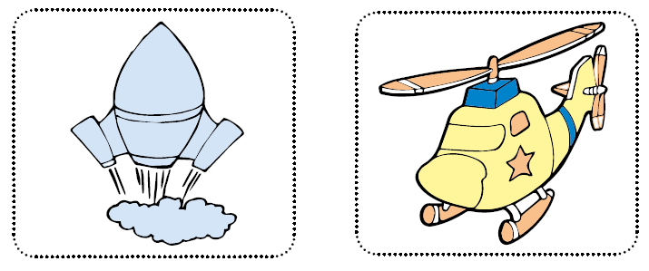

(Acuático)
Deja tus huellitas con tempera en el marco de cada medio de transporte.

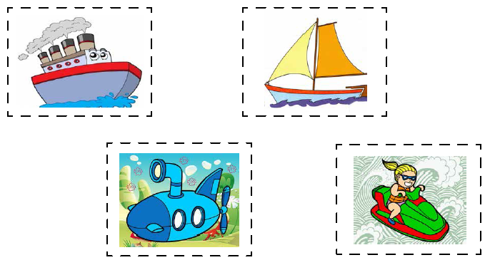

Une cada medio de transporte por el lugar por donde se desplaza.

